Zaawansowane Systemy Baz Danych – Etap 3 „MongoDB”

Michał Ankiersztajn 311171

## Zbiór Danych

Wybieram zbiór danych z <https://apidocs.cheapshark.com/>, skorzystam tam z danych Deals i Shops.

Dlaczego? Ponieważ:

* Jest to publiczne API, w którego USAGE wchodzi jedynie to, aby zakup gier odbywał się poprzez linki, które są dostarczane przez cheapshark
* Pobierane dane są w formacie JSON
* Choć nie mają zagnieżdżeń to łatwo je wprowadzić
* Deals mają odnośniki do StoreID, co pozwoli mi spełnić wymaganie referencji

W razie gdyby zbiór okazał się zbyt mały/zbyt mało skomplikowany API udostępnia też Games z których będę mógł skorzystać, aby dodać większą liczbę referencji i zagnieżdżeń. Początkowo nie korzystam z Games, ponieważ wymagało by to zrobienia paru tysięcy requestów poprzez API, które ma wprowadzony rate limiting.

Wezmę 3150 za pomocą skryptu, który jest dostępny w załączonych plikach.

## Konfiguracja MongoDB i wczytanie danych

Wcześniej stworzone dane nie zawierają zagnieżdżeń, więc sam je dodam modyfikując plik json za pomocą skryptu **Nestify.py**, który jest w załączniku.

Bazę skonfiguruję poprzez dockera. Plik **docker-compose.yaml** w załącznikach. Buduję i łączę się z nim kolejno poprzez:

**docker-compose pull**

**docker-compose build**

**docker-compose up**

**docker exec -it 19a0035f6b4a mongosh -u admin -p admin**

Wczytanie danych i stworzenie kolekcji:

Korzystanie z dokumentów poprzez zapytania:

Teraz połączę tak, aby Deal zawierał również dane z stores:

Bardziej złożone zapytania pokażę przy logice bizensowej w kolejnym kroku.

Niestety zauważyłem to dopiero podczas pisania logiki biznesowej, ale:

* dealID to kopia _id, więc je usuwam:

* storeID to kopia _id, więc również je usuwam z tym, że tutaj update’uje id w kolekcji deals (było to dosyć skomplikowane jak na pierwsze spotkanie z MongoDB):



Początkowo błędnie zmigrowałem dane i przypisałem cały sklep do storeID zamiast samego _id, na szczęście dało się to dosyć prosto odkręcić (w końcu posiadałem już storeID w wymaganym obiekcie):



Niestety nie mogę pokazać wyniku (zostawiłem print w migracji i zaśmieciłem terminal), ale mogę pokazać rezultat:

Teraz usuwam storeID z stores:

## Logika biznesowa

Wszystkie funkcje znajdują się również w pliku **functions.js**

* Dodawanie okazji:

Mockowy deal tworzę chatemGPT: <https://chatgpt.com/share/6738d502-dac8-8011-a64a-0f5b4a82b4d2>

Funkcja + test:

* Wyszukiwanie najlepszych okazji (takich, które mają najwyższy dealRating):

Wynik uruchomienia (kolejne deale mają coraz niższy rating):

Na screenie wyżej 9.1, a niżej 9.0

* Wyszukiwanie okazji po nazwie gry:

Rezultat szukania po „When ski”:

Dalsze testy…

* Wyszukiwanie okazji po filtrze na max salePrice

* Zaawansowane wyszukiwanie uwzględniające max cenę, to że gra jest na przecenie, tytuł gry, większy lub równy steam rating oraz sortujące po najlepszym dealRating i połączone z danymi sklepu:

Test:

* Usuwanie deali

Usuwam deal z poprzedniego advancedSearch i testuję 2-krotną próbę usunięcia tego samego deala:

* Wyszukiwanie okazji po wysokiej ocenie Steam
* Wyszukiwanie okazji po wysokiej ocenie Metacritic
* Dodawanie sklepów

Co ciekawe, można teoretycznie pisać kod w SQL i transformować go na MongoDB działające na JSONie. Dodatkowo praca z zagnieżdżeniami jest bardzo wygodna, bo mamy możliwość wprowadzenia dodatkowego poziomu abstrakcji ułatwiającego działanie na danych.

## Indeksy

Początkowo sprawdzam, jakie już istnieją indeksy:

Zostawiam je, ponieważ _id jest często wyszukiwanym polem. Dodatkowo potrzebuję dodać indeksy dla kolekcji „deals” na game.title, steam.steamRatingPercent, pricing.salePrice, storeID:

Dla testów dodaję funkcję, która 10_000 razy odpala daną komendę dla lepszej statystyki:

Wiem, że istnieje ‘explan()’, ale mam problem z jego długością, a nie udało mi się sprawić, aby scroll w terminalu działał. Teoretycznie mógłbym tworzyć pliki z explain i potem je analizować jako .txt, ale byłoby to bardzo czasochłonne, jak na takie jednorazowe zadanie.

Najpierw testuję bez dodatkowych indeksów:

Dodanie indeksu na game.title:

Co ciekawe, pogoszyło to czas dla szukania po nazwie, ale polepszyło w przypadku zaawansowanego szukania, sprawdźmy jeszcze jak działa indeks na „text”:

Zadziałał on gorzej niż zwyczajny indeks, być może wynika to z tego, że indeks ten jest bardziej zoptymalizowany dla pojedynczych słów niż zdań.

Dodanie indeksu na steam.steamRatingPercent:

Lekko polepszył on czas wyszukiwania.

Dodanie indeksu na storeID:

Czas wyszukiwania nieznacznie się poprawił

Dodanie na pricing.salePrice:

Przy prostym szukaniu po samej cenie wynik się poprawł, ale przy zaawansowanym z większą liczbą filtrów – pogorszył się.

Sprawdźmy działanie indeksu kompozytowego zamiast pojedynczych dla game.title, pricing.salePrice i steam.steamRatingPercent:



Rozwiązanie to okazało się nieznacznie gorsze niż, gdy występują pojedyncze indeksy.

Baza danych mogła być zbyt mała, aby w pełni wiarygodnie ocenić wydajność indeksów. Nie występowały w niej miliony dokumentów, a jedynie parę tyś.

Indeksy w mongoDB mają kierunek, który może nawet zwolnić działanie query, dlatego należy korzystać z niego w odpowiedni sposób, ma to znaczenie zwłaszcza dla indeksów kompozytowych.

MongoDB ma prościej nazwane indeksy np. TEXT zamiast GIN i GIST, co na wysokim poziomie abstrakcji jest wygodne, ale na niskim i specjalistyczne może nas ugryźć, bo musimy znać algorytmy pod spodem zamiast czytać ich nazwy

## Transakcje

W mongodb występują transakcje:

* Jednodokumentowe:

Gwarancja operacji atomowej na 1 dokumencie. Albo zmiany zostaną zaaplikowane albo cofnięte.

* Wielodokumentowe:

Jest to transakcja na wielu dokumentach na raz, mongoDB traktuje to tak, jakby wykonywana była ona jako jedna atomowa jednostka pracy z tym, że jest ona nie na 1, a wielu dokumentach.

Przykład dla wprowadzania nowego deala (chcemy atomowo sprawdzić stores i wpisać dane do deals):

Dla lepszego testu chciałem zrobić trigger na wpisywanie deals, ale MongoDB nie posiada takiej funkcjonalności i trzeba by zewnętrznie monitorować zmiany, aby móc coś takiego wprowadzić.

* Rozproszone:

Niezależnie od tego, czy dane są przechowywane w przetwarzanym klastrze, czy innym spełniania jest zasada transakcyjności ACID.

Dodatkowo w ramach transakcji jesteśmy w stanie tworzyć dodatkowe kolekcje, jak i indeksy.

Transakcje powiązane są z sesjami – można mieć max 1 transakcję na sesję i jeśli sesja się skończy to transakcja zostanie przerwana.

## 3 Zaawansowane funkcjonalności

1. MapReduce

Działa to tak, jak na poniższym diagramie:

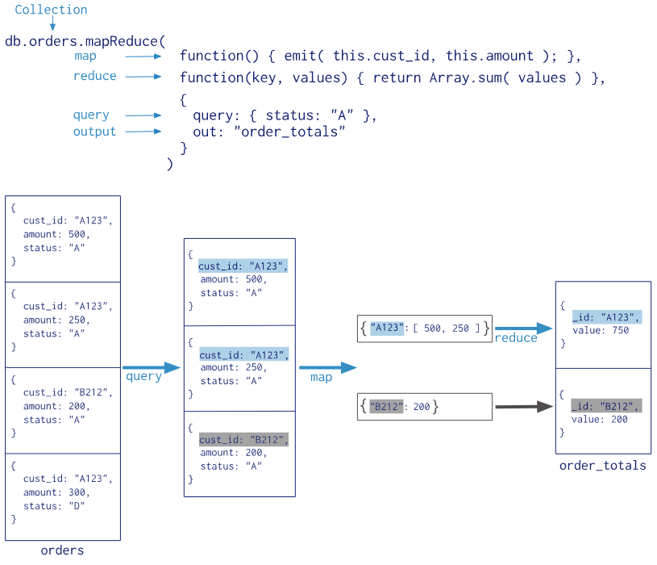

W ramach kolekcji robimy query -> następnie mapujemy nasze wartości i finalnie dokonujemy redukcji, która jest zwracana jako inny rodzaj dokumentu. Zaprezentuję to na przykładzie, który będzie liczył średnią ceny danej gry:

Rezultat:

Weryfikacja poprawności cen:

Alternatywnie można korzystać z agregacji i jest to raczej preferowany sposób wykorzystywania mapReduce. Dodatkowo tworzę one nową kolekcję.

mapReduce jest dosyć wygodny i czytelny, choć rozumiem czemu stał się ‘deprecated’ na rzecz agregate, które moim zdaniem jest bardziej czytelne. Dużym plusem mapReduce jest możliwość korzystania z funkcji, możemy napisać jedną bardziej skomplikowaną funkcję i korzystać z niej w wielu miejscach. Przykładowo moja funkcja do liczenia średniej mogłaby być zastosowana w również do wyliczania średniej ceny bez przeceny, a nawet w innych bazach danych.

1. Zapytania ad-hoc

Już wcześniej z nich korzystałem, jednak co one oznaczają?

Zapytania ad-hoc pozwalają developerom na przekazywanie zmiennych do zapytania. Oznacza to, że pełne zapytanie znane jest tylko w czasie wykonania (brzmi to jak coś co może spowodować błędy, ale dopiero na produkcji?). Przykład z którego korzystałem już wcześniej:

query przyjmuje zmienną regex i na jej podstawie porównuje tytuły gier. Wynik testów jest dosyć długi przedstawiony w sekcji 3. Wyszukiwanie okazji po nazwie gry

Ich wadą jest to, że są znane w czasie wykonania i możemy przekazać niekompatybilne typy lub wykonać jakieś niemożliwe działania jak np. dzielenie przez 0.

Dużą zaletą jest ich elastyczność i to, że jesteśmy w stanie przetwarzać dane imperatywnie oraz cache’ować przykładowo często używane Regexy, których budowa jest kosztowna.

1. Capped collections

Są to kolekcje, które nie pozwalają na przekroczenie podanej liczby bajtów. Można z nich korzystać do przykładowo przechowywania dodatkowych logów w bazie. W ten sposób mamy dostęp do dodatkowych informacji potrzebnych przy monitoringu, szukaniu błędów, czy skrajnych sytuacjach nie zapychając w pełni całej bazy. Minusem takiego podejścia jest to, że w pewnym momencie tracimy przeszłe logi. W takich sytuacjach warto skorzystać z TTL, które może usuwać dane po upływie danego czasu (ogólnie indeksy TTL są zalecany bardziej niż capped collections, jednak wszystko zależy od naszej sytuacji).

Wrzucenie 5 elementu powinno nadpisać 1 w tym przypadku z „id 1”:

Pierwsza wpisana wartość została usunięta, a nowo dodana wpisana na końcu kolekcji.

Widzę wartość capped collections w środowiskach, gdzie płacimy za to ile danych przechowujemy lub korzystanie z TTL jest kosztowne, jednak w większości wypadków użycie TTL będzie po prostu lepsze, ponieważ unikniemy sytuacji w których nasze dane będą usuwane przedwcześnie – gdy możemy jeszcze ich potrzebować.

## Wnioski

* MongoDB przetwarza wszystkie zapytania SQLowe jednak w bardziej „Javascriptowy” sposób.
* Pisanie kodu w MongoDB zajmuje dłużej niż w SQLu(może to wynikać z doświadczenia), ale jest bardziej czytelne
* Dużo łatwiej jest wczytać i migrować zmienne w kolecjach
* Łatwo jest wczytać zbiór danych (wystarczy nam JSON, który jest zwracany przez większość API)
* Zauważyłem, że działa wolniej, jednak może to być jedynie wrażenie, tu jest inna problematyka niż przy bazach SQLowych.
* Brak wsparcia Triggerów w MongoDB

## Bibliografia

<https://www.baeldung.com/linux/mongodb-as-docker-container>

<https://www.mongodb.com/docs/manual/core/databases-and-collections/>

<https://stackoverflow.com/questions/8866041/how-can-i-list-all-collections-in-the-mongodb-shell>

<https://www.mongodb.com/docs/manual/tutorial/project-fields-from-query-results/>

<https://stackoverflow.com/questions/33156703/whats-faster-find-limit1-or-findone-in-mongodb-mongoose>

<https://stackoverflow.com/questions/6851933/how-to-remove-a-field-completely-from-a-mongodb-document>

<https://www.mongodb.com/docs/manual/tutorial/project-fields-from-query-results/#return-the-specified-fields-and-the-_id-field-only>

<https://stackoverflow.com/questions/4481635/in-mongo-how-do-i-display-the-indexes-of-a-collection>

<https://www.mongodb.com/blog/post/performance-best-practices-indexing>

<https://www.mongodb.com/docs/manual/reference/method/db.collection.createIndex/>

<https://stackoverflow.com/questions/14021605/mongodb-how-can-i-see-the-execution-time-for-the-aggregate-command>

<https://stackoverflow.com/questions/10329104/why-does-direction-of-index-matter-in-mongodb>

<https://www.mongodb.com/docs/manual/core/map-reduce/>

<https://www.mongodb.com/docs/manual/reference/command/mapReduce/>

<https://www.mongodb.com/docs/manual/core/capped-collections/>